BAB II
TINJAUAN PUSTAKA

  - Penelitian Terdahulu
Tinjauan empiris adalah kajian yang didapat dari penelitian yang telah dilakukan sebelumnya. Didefinisikan sebagai hasil penelitian berupa observasi atau percobaan terdahulu yang mengemukakan beberapa konsep yang relevan dan terkait dengan penelitian. Berikut merupakan beberapa penelitian terdahulu yang digunakan sebagai acuan mengenai efektifnya motion graphic untuk menyampaikan pesan edukasi:
Tabel 2.1 Penelitian Terdahulu
No. | Item | Penjelasan
Penelitian 1 | Judul | Kampanye Sosial Tentang Cara Berpakaian Yang Benar Bagi Perempuan Muslimah Di Indonesia.
 | Penulis | (Rahmatillah, Fafi, 2022)
 | Tujuan | Tujuan perancangan video motion graphic adalah untuk memberikan informasi beserta edukasi bagi remaja Muslimah usia 18 -21 tahun mengenai cara berpakaian yang benar menurut syariat agama Islam.
 | Metodologi | Pengumpulan data melalui wawancara dan observasi. Analisis data menggunakan 5W1H.
 | Hasil | Berikut merupakan hasil video motion graphic  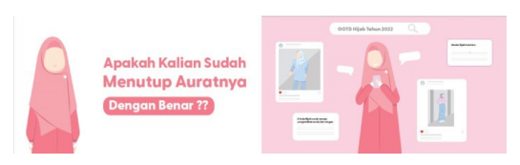
Penelitian 2 | Judul | Perancangan Motion graphics Sebagai Media Kampanye  Pencegahan Anemia Pada Remaja Putri.
 | Penulis | (Angelina & Jatisidi, 2021)
 | Tujuan | Peneliti ingin menyampaikan pesan melalui motion graphic tentang edukasi yang mudah dipahami dan dijangkau masyarakat terutama remaja putri agar memahami tentang anemia dan mempersiapkan diri mengurangi angka terjadinya anemia di Indonesia.
 | Metodologi | Pengumpulan data melalui wawancara, observasi dan studi Pustaka.
 | Hasil | Berikut merupakan hasil video motion graphic
Penelitian 3 | Judul | Rancangan Motion graphic Kampanye Banjir Baleendah.
 | Penulis | (Hafizha et al., 2023)
 | Tujuan | Tujuannya adalah untuk menyampaikan pesan tentang menjaga lingkungan, mencegah bencana banjir, hingga dampak berbahaya dari terjadinya bencana banjir. Selain itu, kampanye sosial ini berisi cara mencegah banjir dengan baik sehingga masyarakat memahami bagaimana tindakan pencegahan bencana banjir di baleendah.
 | Metodologi | Pengumpulan data dari artikel/website, kuesioner dan observasi. Analisis data menggunakan strategi pendekatan melalui segmentasi demografis, psikografis, geografis, consumer insight, consumer journey.
 | Hasil | Berikut merupakan hasil video motion graphic  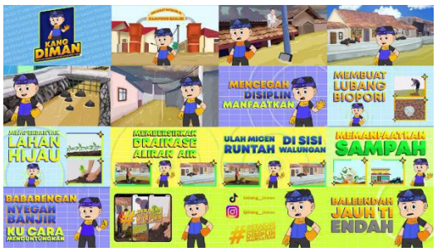
Penelitian 4 | Judul | Perancangan Animasi Motion graphic Sebagai Media  Kampanye Pelestarian Hewan Endemik Surili Untuk  Masyarakat Kabupaten Bandung.
 | Penulis | (Farhanudin et al., 2023)
 | Tujuan | Tujuannya adalah untuk memberikan pengenalan mengenai hewan endemik surili dan keadaannya saat ini. Motion graphic juga dapat meningkatkan pengetahuan dan kepedulian masyarakat serta mengajak untuk melestarikan populasi surili.
 | Metodologi | Pengumpulan data dari survei dilakukan untuk mendapatkan informasi. Analisis dilakukan terhadap tiga animasi sejenis dengan mempertimbangkan berbagai aspek sebagai referensi.
 | Hasil | Berikut merupakan hasil video motion graphic  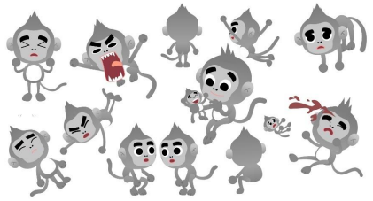  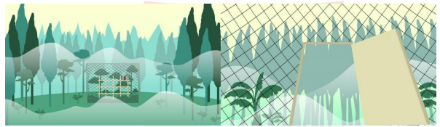
Penelitian 5 | Judul | Perancangan Kampanye Sosial Tentang Lupus  Eritematosus Sistemik Dengan Video Motion graphic.
 | Penulis | (Tandyono et al., 2021)
 | Tujuan | Tujuan dari perancangan ini adalah untuk memberikan informasi mengenai penyakit Lupus sehingga masyarakat tidak salah paham dan menjadi tahu apa itu Lupus serta dengan dilaksanakannya kampanye sosial, diharapkan masyarakat yang menjadi tahu akan informasi ini dapat memberikan informasi kepada masyarakat yang tidak mengetahui apa itu Lupus dan dapat mewaspadai setiap gejala  – gejala yang terjadi pada tubuh.
 | Metodologi | Pengumpulan data menggunakan kuesioner, wawancara, observasi dan studi Pustaka.
 | Hasil | Berikut merupakan hasil video motion graphic  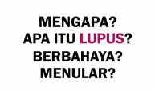

  - Teori Terkait
Tinjauan teoritis adalah sebuah penjelasan mengenai teori-teori yang ada kaitannya dengan persoalan penelitian, sehingga akan mempermudah proses perancangan motion graphic. Penjelasan meliputi motion graphic, sterilisasi dan populasi kucing. Berikut merupakan penjelasan teorinya:
- Motion graphic
Motion graphic merupakan gabungan dari desain grafis dan film. Dapat dicapai dengan menggabungkan beberapa elemen seperti gambar 2D dan 3D, ilustrasi, musik, video, tipografi, dan fotografi. Motion graphic biasa digunakan sebagai pembuka film, logo yang bergerak di iklan merek, animasi dan lain sebagainya. Lebih singkatnya motion graphic merupakan grafis yang bergerak (Jessica, 2022).
Motion graphic merupakan media yang menggunakan rekaman video dan teknologi animasi untuk membuat ilusi gerak yang dapat dikombinasikan dengan audio, sehingga pesan yang ingin disampaikan dapat diterima dengan baik oleh masyarakat (Betancourt, 2012).
- Ilustrasi
Ilustrasi adalah gambar yang menghidupkan, sekaligus memperjelas suatu naskah tulisan dengan beragam bentuk seperti coretan tangan, diagram atau grafik. Fungi lain dari ilustrasi yaitu untuk menghidupkan perasaan audiens saat membaca naskah seperti sedih, gembira, marah dan lain sebagainya (Ricky, 2021). Sehingga penulis menggunakan ilustrasi untuk menjelaskan isi motion graphic mengenai pentingnya sterilisasi kucing dan dapat menyentuh audiens dengan ilustrasi kucing terlantar yang terluka sehingga ada dorongan untuk melakukan sterilisasi pada kucing peliharaannya.
- Tipografi
Tipografi merupakan ilmu dan kemampuan untuk menata huruf yang digunakan sebagai publikasi visual cetak dan non cetak, mengutip dari buku Pengantar Tipografi (2010). Fungsi utama dari tipografi adalah sebagai penyampai informasi Menurut Surianto Rustan dari buku Mendesain Logo (2009). Penulis menggunakan tipografi untuk menjelaskan isi dari motion graphic selain menggunakan gambar dan audio agar masyarakat lebih bisa memahami isi video. Penulis menggunakan tipografi sans serif modern dengan sedikit tekstur agar sesuai dengan ilustrasi yang telah dibuat.
- Audio dan Dubbing
Audio adalah alat peraga yang didengarkan. Audio yang memiliki Bahasa latin audible, berarti suara yang dapat didengarkan secara wajar oleh telinga manusia, menurut Daryanto (2010:37). Penulis menggunakan audio untuk membangkitkan suasana sedih, kaget dan lain sebagainya di video motion graphic. Dubbing merupakan proses sulih suara atau mengisi suara untuk produk- produk iklan, animasi, dan konten-konten lainnya. Penulis menggunakan dubbing untuk menjelaskan cerita dan narasi yang ada dalam video motion graphic. Perekaman dilakukan secara pribadi menggunakan smartphone lalu di gabungkan dengan motion graphic menggunakan software Adobe Premiere.
- Sterilisasi Kucing
Sterilisasi dalam Bahasa inggris adalah spay dan neuter yang memiliki arti dua gender hewan, spay adalah betina sedangkan neuter adalah jantan. Dalam Bahasa Indonesia menjadi sterilisasi. Sterilisasi adalah kegiatan pembedahan pada kucing untuk mencegah kucing bereproduksi dan menghasilkan keturunan. Pada kucing jantan testis yang menjadi sumber hormon testosteron akan diangkat, sedangkan untuk kucing betina ovarium dan rahim akan diangkat menggunakan teknik ovariohisterektomi (Rizal, 2022).
Sterilisasi dapat membantu kucing untuk hidup lebih sehat dan terhindar dari penyakit seperti kanker serviks kanker testis, kanker payudara, pembengkakan prostat dan risiko terkena tumor perianal. Kucing dapat disterilisasi saat umur 8 minggu namun lebih baik dilakukan diumur 16 – 20 minggu. Saat akan melakukan sterilisasi kondisi kucing harus dalam kondisi fit.
- Populasi Kucing
Dalam ilmu pengetahuan populasi merupakan sebuah kelompok, umumnya digunakan dalam konteks biologi di mana kelompok individu memiliki spesies yang sama. Sekumpulan individu yang memiliki ciri-ciri sama (spesies) hidup di tempat yang sama dan berproduksi antar sesamanya disebut populasi dalam biologi. Dalam teori populasi pada hewan terdapat faktor interaksi kompetisi. Interaksi kompetisi pada hewan untuk merebutkan sesuatu seperti pasangan, wilayah, makanan dsb. Pada interaksi ini semakin meningkatnya populasi kucing, banyak yang mengalami kekalahan sehingga menimbulkan luka dan kelaparan.

